ANNEXE

Ce document intègre, pour plus de lisibilité, les réponses AFG (en italique)
au sein du document AMF.

CONSULTATION AMF

ORIENTATIONS PROPOSEES PAR L’AUTORITE DES MARCHES FINANCIERS

L'AMF a identifié 4 orientations pour son action réglementaire : 1/ donner au statut des conseillers en investissements financiers un caractère clairement identifiable pour les clients, épargnants, entreprises et investisseurs; 2/ déterminer des conditions de compétence assurant un service de qualité aux clients ; 3/ définir des règles de bonne conduite des conseillers en investissements financiers permettant la fourniture d’un service effectué de manière loyale, équitable et adaptée; 4/ fixer des règles d’agrément des associations de conseillers en investissements financiers. 1/ Donner au statut de conseiller en investissements financiers un caractère clairement identifiable pour l’investisseur La loi sur les conseillers en investissements financiers s’applique à des professionnels, personnes physiques ou morales, qui ne faisaient pas jusqu’à présent l’objet d’un statut spécifique mais qui exercent, de manière habituelle et indépendante, un service de conseil en investissements financiers sous des appellations variables (conseillers financiers, conseillers en gestion de patrimoine, experts financiers…). Par sa définition très générale du conseil en investissements financiers, la loi couvre en effet des activités très diverses comprenant bien entendu les prestations de conseil patrimonial à destination de la clientèle particulière, mais aussi les prestations de conseil aux entreprises sur des éléments comme la structure du capital ou la stratégie industrielle. L’objectif de la loi est de donner un statut à la profession de conseillers indépendants exerçant dans les domaines bancaire et financier. En conséquence, seules les personnes ayant adopté le statut de conseillers en investissements financiers pourront exercer les activités de conseil sur des opérations bancaires, instruments financiers ou sur la fourniture de services d’investissements ou connexes. Dès lors, toutes les personnes exerçant une activité de conseil indépendant sous les appellations variables sus-mentionnées devront adopter le statut de conseillers en investissements financiers. A défaut, elles devront renoncer à cette activité sous peine de sanction pénale et disciplinaire.

Pour la définition précise des personnes couvertes par le champ de la loi, trois considérations doivent être prises en compte : a) En premier lieu, le statut de conseil en investissements financiers ne sera alors appliqué que si l’activité de conseil financier est exercée « à titre de profession habituelle ». Pour apprécier l’exercice de conseil à titre de profession habituelle, il est proposé de recourir aux trois critères cumulatifs suivants : - la profession de conseiller en investissements financiers est effectuée de manière indépendante ; - elle est exercée de manière courante ; - cette activité donne lieu à rémunération sous quelque forme que ce soit (y compris des rémunérations éventuellement indirectes). b) En second lieu, le statut de conseiller en investissements financiers est exclusif des statuts d’établissement de crédit, d’entreprises d’investissement et d’entreprises d’assurance. Si cette exclusion est claire et directement opérationnelle, il existe un risque de confusion dans l’esprit des clients entre la dénomination de conseiller en investissements financiers, pour laquelle le législateur a entendu définir un statut précis, et celle de « conseiller financier », fréquemment utilisée pour les salariés et les démarcheurs de ces établissements et entreprises (pour des fonctions de chargés de clientèle notamment). Pour que ce statut de « conseiller en investissements financiers » soit aisément identifié, le client doit pouvoir savoir si le professionnel qui lui fournit une prestation de conseil est un agent lié à des sociétés spécifiques ou un conseiller indépendant. c) En troisième lieu, la loi exclut du statut des conseillers en investissements financiers « les professionnels soumis à une réglementation spécifique qui exercent une activité de conseil en investissements financiers dans les limites de cette réglementation » (article L. 541-1 du code monétaire et financier). En effet, un certain nombre de professions réglementées peuvent être amenées à fournir un service de conseil financier dans le cadre de leur activité réglementée. Le législateur n’a pas souhaité dédoubler leur réglementation propre par l’application du statut de conseiller en investissements financiers, considérant dans ce cas que cette réglementation pouvait elle-même prévoir le cadre dans lequel ces services de conseil en investissements financiers pouvaient être offerts aux clients dans des conditions satisfaisantes.

1/ Donner au statut des conseillers en investissements financiers un caractère clairement identifiable pour les clients, épargnants, entreprises et investisseurs

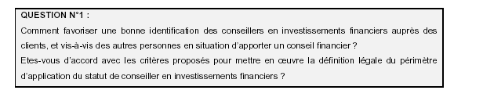

Réponse de l’AFG

Nous sommes d’accord sur le principe de l’exercice de l’activité de CIF à titre indépendant, courant et donnant lieu à rémunération.

Nous souhaitons souligner qu’un CIF personne morale doit pouvoir être filiale d’une structure agréée, si bien entendu il justifie des critères lui permettant d’être enregistré comme tel. L’appartenance à un groupe ne saurait en tout état de cause être considéré comme un critère de non indépendance.

Plus généralement, le cas des CIF personnes morales n’est pas abordé dans la consultation. Il nous semble pourtant qu’il y là certains points qui devraient être traités et éclaircis, en particulier la question du contrôle par la personne morale CIF de ses employés, leur identification aux yeux du public et le fait de savoir qui est en ce cas enregistré comme CIF : la personne morale, les personnes physiques employées ou les deux.

Pour favoriser une bonne identification du CIF, il faut que la dénomination de son statut et son numéro d’enregistrement apparaissent sur divers supports : papier en tête, plaque extérieure, l’objet social des statuts, Kbis, et toute communication commerciale. Leur liste tenue par ces associations doit être facilement accessible notamment sur internet et obligatoirement mise à jour. Le principe d’une carte de CIF pour les personnes physiques pourrait être retenu.

Consultation AMF

2/ Déterminer des conditions de compétence assurant un service de qualité aux clients

Les conditions de compétence des conseillers en investissements financiers doivent tenir compte du fait que cette activité implique des connaissances solides en matière financière, bancaire, fiscale et juridique. Cette activité peut également requérir des connaissances particulières en fonction de la complexité des opérations en cause, notamment lorsque la prestation s'exerce au profit d'entreprises. Dans les conditions de compétence exigées de la part des conseillers en investissements financiers, il pourra ainsi être exigé une spécialisation selon qu’il s’agit de conseil patrimonial ou de prestations au profit d’entreprises. Par ailleurs, de nombreux conseillers en investissements financiers seront amenés à cumuler leur statut avec celui de courtier en assurance, d’agent immobilier ou de démarcheur, professions qui sont d’ores et déjà soumises à un statut juridique définissant les conditions de compétence pour l’exercice desdites professions. Néanmoins, il ne paraît toutefois pas opportun d’appliquer les mêmes conditions de compétences aux conseillers en investissements financiers qu'aux membres des professions dotées d’un statut, l'activité de conseil en investissements financiers présentant sa spécificité propre. Enfin, la population actuelle des conseillers en investissements financiers est très diverse et rassemble tant des personnes diplômées que des personnes non diplômées mais bénéficiant d’une réelle expérience professionnelle. Il conviendra de prendre en compte celle-ci afin de ne pas exclure de la population des conseillers en investissements financiers des personnes n'ayant pas le niveau de diplôme requis mais ayant démontré des qualités professionnelles étayées par une expérience conséquente ou des certifications qui peuvent être gages de compétences.

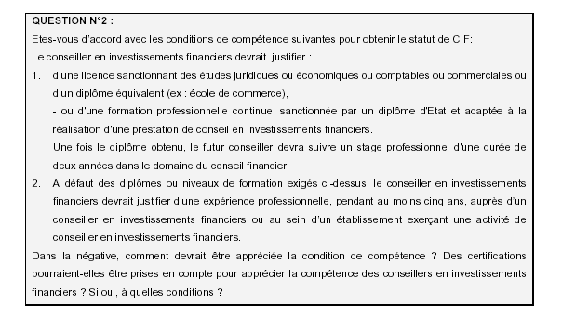

Réponse de l’AFG

Les critères de compétence ne doivent être ni trop stricts, ni trop contraignants, afin de ne pas écarter de l’accès à la profession une population fort nombreuse et diversifiée. La question de la « clause de grand-père » et ses modalités concernant les conseillers en activité se pose.

Il n’est pas souhaitable d’exclure des « diplômes équivalents » ceux sanctionnant des études scientifiques.

La durée du stage professionnel de 2 ans nous paraît trop longue. Cette durée pourrait être limitée à 6 mois.

De même la durée de 5 ans d’expérience professionnelle se substituant au diplôme devrait à notre sens être réduite à 3 ans, auprès d’un CIF ou, il faudrait le préciser, auprès d’un établissement agréé pour mener une activité de conseil financier ( établissement de crédit, entreprise d’investissement, entreprise d’assurances…).

S’agissant de la « certification », celle-ci devrait être réservée uniquement à la formation continue. Il s’agit par ailleurs d’un terme susceptible de diverses interprétations plus ou moins strictes dont il conviendra de préciser l’acception.

Consultation AMF

3/ Définir des règles de bonne conduite des conseillers en investissements financiers permettant la fourniture d’un service effectué de manière loyale, équitable et adaptée

L’article L.541-4 du code monétaire et financier définit les principes fondamentaux de bonne conduite des conseillers en investissements financiers, lesquelles doivent être précisées par le règlement général de l’Autorité des marchés financiers sous forme de prescriptions minimales s’imposant au code de bonne conduite des associations de conseiller en investissements financiers tel que prévu par la loi. Les principes fondamentaux de bonne conduite sont au nombre de cinq. Les conseillers en investissements financiers devront en effet : - se comporter avec loyauté et agir au mieux des intérêts de leurs clients sachant que c'est à ces derniers qu'incombe en dernier ressort la responsabilité de l'investissement effectué; - exercer leurs activité avec la compétence, le soin et la diligence qui s'imposent au mieux des intérêts de leurs clients afin de leur proposer une offre de services adaptée et proportionnée à leurs besoins et à leurs objectifs; - être dotés des ressources et procédure avec un souci d'efficacité; - s'enquérir avant de formuler un conseil, de la situation financière de leurs clients, de leur expérience et de leurs objectifs en matière d'investissement; - communiquer aux clients, d'une manière appropriée, la nature juridique et l'étendue des éventuelles relations entretenues avec les établissements promoteurs de produits financiers, les informations utiles à la prise de décision par ces clients, ainsi que celles concernant les modalités de leur rémunération, notamment la tarification de leurs prestations. obligation de connaître son client La loi impose aux conseillers en investissements financiers de « s’enquérir, avant de formuler un conseil, de la situation financière de leurs clients, de leur expérience et de leurs objectifs en matière d’investissement ». Cette prescription suppose que les conseillers en investissements financiers s'efforcent de connaître les éléments suivants: - la situation personnelle et financière du client, notamment le montant de ses revenus, son patrimoine financier et immobilier, ses contraintes financières et ses charges ; - le profil de risque du client et ses objectifs : par exemple pour des placements, quel est l’objectif de rentabilité du client pour quel horizon de temps ? quel est le montant de perte accepté ? quelles sont les motivations et les objectifs du client (épargner pour la retraite, protéger ses revenus en cas de maladie ou autre, transmettre son patrimoine, épargner pour un projet particulier) ?; - les connaissances du client en matière financière : l’historique des opérations financières antérieures, l'étendue des connaissances acquises, notamment au regard de ses opérations financières passées, de son expérience dans les domaines financiers et de ses diplômes. Ces trois éléments devront être adaptés lorsque le client est une entreprise, notamment lorsqu'il s'agira de traiter des objectifs du client.

Ces informations peuvent être recueillies oralement ou par écrit par les conseillers en investissements financiers. La collecte orale des informations sus-mentionnées présentant toutefois un risque pour les conseillers en investissements financiers en cas de contentieux, et ne satisfaisant pas aux exigences probatoires édictées par les articles 1315 et suivants du code civil, il est préférable d’envisager une collecte des informations par écrit. Ces modalités permettent en effet de mieux conserver la teneur des échanges entre le conseiller et son client et d’offrir une traçabilité en cas de contrôle a posteriori. Cette formalisation écrite pourrait prendre trois formes : - une "lettre de mission" émanant du client qui permette ainsi à ce dernier de décrire ce qu'il attend du conseiller en investissements financiers. Mais l'écriture par le client de cette lettre de mission pourrait revêtir un caractère imprécis car le client pourrait ne pas être en mesure d'appréhender les informations nécessaires au conseiller en investissements financiers pour effecteur sa prestation ; - une "lettre de mission", rédigée par le professionnel, destinée à la prise de connaissance des besoins, de la situation du client, et reprenant notamment les attentes du client, le champ d’étude ainsi que les restrictions éventuelles, un énoncé sommaire de la procédure appliquée au traitement de dossier, les éléments qualifiant les différentes étapes et un énoncé clair des modalités de rémunération convenues ; La contre signature par le client des informations recensées constituerait un élément de preuve indispensable tant pour sa protection que pour celle du professionnel. - un formulaire pré-établi par les conseillers en investissements financiers, contenant un minimum de questions, et rempli in extenso par le client ou avec lui. Ce formulaire permettrait ainsi au conseiller en investissements financiers de connaître le profil du client sous une forme synthétique. Certains clients pourraient refuser de répondre à une partie ou à l’intégralité des questions. Afin de prévenir tout risque de contentieux entre le conseiller et son client le formulaire sus-mentionné pourrait contenir la mention suivante : « l’absence de ces informations ou le caractère erroné de leur formulation peut affecter dans des proportions potentiellement significatives la qualité du service rendu

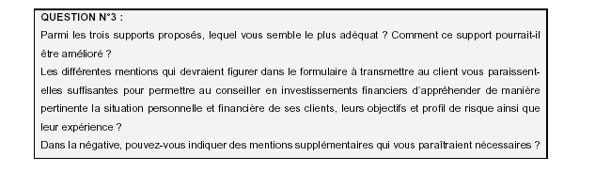

Réponse de l’AFG

Il conviendrait de laisser une certaine latitude au CIF, professionnel dont la compétence ne peut être mise en doute a priori, dans la détermination des éléments à connaître de son client.

Il serait souhaitable de supprimer de ces éléments au moins « l’historique des opérations antérieures passées… » et « diplômes ».

Les informations recueillies devraient l’être par écrit uniquement.

Nous ne sommes pas favorables au fait de rendre obligatoire que la lettre de mission soit écrite par le client pour des raisons identiques à celles évoqués par l’AMF elle-même.

Nous sommes en revanche très favorables à lettre de mission signée par le client qui, entre autres, devra clairement préciser : « la décision d’investissement est exclusivement prise par le client. Le CIF s’interdit tout acte de gestion». A cette lettre de mission, il conviendra d’ajouter le formulaire préétabli. Nous recommandons que les associations agréées élaborent un modèle de formulaire et un modèle de lettre de mission.

Nous sommes enfin favorables à la mention prévue en cas de refus du client de répondre aux questions du CIF.

Consultation AMF

4/ Obligation de fournir un conseil adapte aux attentes du client

Obligation de fournir un conseil adapté aux attentes du client. Le législateur impose aux conseillers en investissements financiers de « se comporter avec loyauté et agir avec une équité au mieux des intérêts de leurs clients » et d’« exercer leur activité avec la compétence, le soin et la diligence qui s’impose au mieux des intérêts de leurs clients ». Cette prescription implique que les conseillers en investissements financiers offrent un conseil adapté à la situation financière du client, à son profil de risque et à son expérience. Le caractère unique de la situation financière et personnelle du client, de ses souhaits et de son expérience rend difficile la définition du contenu d’un conseil adapté aux attentes du client, et applicable de manière généralisée. Dans le même temps, le conseiller en investissements financiers doit définir au préalable sa démarche de conseil et assurer la "traçabilité" de sa mise en œuvre. Par ailleurs, l’obligation de donner un conseil adapté aux attentes du client ne devrait pas être atténuée pour les conseillers en investissements financiers cumulant d’autres fonctions les mettant dans des situations potentiellement délicates de conflits d’intérêts, notamment lorsque l’activité de conseil en investissements financiers est exercée concomitamment avec le placement de produits et de services financiers. Enfin, le conseil doit être fourni d’une manière qui soit compréhensible pour le client. Ainsi, il est possible d'identifier un certain nombre d’obligations incombant aux conseillers en investissements financiers afin qu’ils donnent un conseil adapté aux attentes du client: - le conseil fourni doit être explicité de manière suffisamment claire au client qui doit pouvoir être en mesure de comprendre l’intégralité des conseils fournis ; - le conseil doit être adapté aux objectifs, au profil de risque, aux besoins, à la situation financière et personnelle du client, ainsi qu’à son expérience. Une certaine diversification des investissements préconisés sera rendue nécessaire pour que cette diligence soit remplie. L’attention des conseillers en investissements financiers devra être attirée sur le fait que le coût de la prestation de conseil (dont le barème est fourni avant l’exercice de la prestation) ne devrait pas être sans commune mesure avec la situation financière du client.

Par ailleurs, le conseil devra être fourni par écrit, le conseiller en investissements financiers s’assurant de la délivrance effective du conseil auprès du client. Il est donc proposé, pour satisfaire aux obligations précitées, que la prestation de conseil, donnée par écrit, expose au minimum : - les différentes solutions préconisées ; - les motivations essentielles de chaque préconisation; - les avantages et inconvénients afférents à chaque solution préconisée.

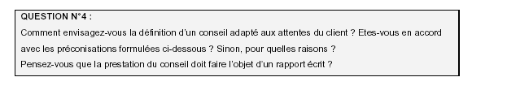
Réponse de l’AFG

Vouloir définir ce qu’est un conseil adapté est illusoire, un conseil adapté aux attentes du client étant in fine celui qui le satisfait. La manière dont l’AMF le fait dans cette partie reviendrait à assujettir le CIF à une obligation de résultat, et à s’immiscer dans la conduite de son activité et dans l’administration de sa rémunération. Ceci est-il conforme à la loi ? En tout état de cause, nous n’y sommes pas favorables.

La prestation de conseil étant définie par la lettre de mission, il ne paraît pas nécessaire de faire un rapport écrit supplémentaire.

Il peut être mentionné dans les règles déontologiques des associations que le CIF établira avec discernement le coût de sa prestation.

Consultation AMF

5/ Obligation d’organisation

Les conseillers en investissements financiers doivent « être dotés des ressources et procédures nécessaires pour mener à bien leur activité et mettre en œuvre ces ressources et procédures avec un souci d’efficacité ». Cette obligation impose aux conseillers en investissements financiers de se doter de moyens informatiques permettant un archivage des données collectées (qui, pour certaines d’entre elles, devront être nécessairement protégées), des prestations fournies et d'assurer un suivi permanent de leurs clients lorsque ces derniers le sollicitent. Cette obligation suppose également que les conseillers en investissements financiers se tiennent informés de l’évolution de l’offre, des techniques et du droit en matière économique, financière et fiscale, notamment au travers : - de l’accès à des publications et d'abonnements à des bases de données économiques, juridiques et financières ; - de la participation à des formations ou séminaires. Par ailleurs, les conseillers en investissements financiers qui emploient des salariés devront s’assurer des compétences des personnes recrutées. D’un point de vue formel, l’Autorité des marchés financiers suggère que les conseillers en investissements financiers se dotent de procédures décrivant les modalités de mise en œuvre, de respect et de contrôle des règles de bonne conduite. Enfin, en application des dispositions du 5 de l’article L.562-1 du code monétaire et financier, les conseillers en investissements financiers sont soumis aux dispositif de lutte contre le blanchiment de capitaux. Ils doivent donc avoir des procédures permettant de satisfaire audit dispositif.

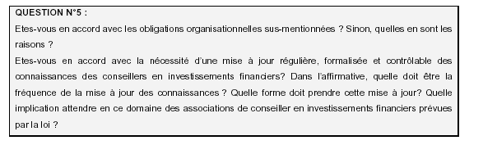

Réponse de l’AFG

Nous sommes d’accord sur les obligations organisationnelles proposées.

S’agissant de la formation continue, elle devrait être attestée (« certifiée ») et ne pas se limiter à une « information ». Il revient principalement aux associations de remplir ce rôle de mise en place de la formation continue et d’en assurer la responsabilité, et à l’AMF d’y veiller lors de l’agrément des associations.

Consultation AMF

6/ Le rôle des plate-formes

Certains établissements ont créé des plates-formes de produits et de moyens qui ont notamment pour but d'aider le conseiller dans la sélection de produits auprès de différents fournisseurs, de mettre en place une assistance aux demandes juridiques et fiscales des conseillers, de mettre à disposition des outils de simulation financière et d'allocation d'actifs, de mettre en ligne des documents commerciaux. Par ailleurs, les plates-formes envoient régulièrement des informations en temps réel, organisent des modules de formation, aident à la création d'un site Internet pour le conseiller financier. Certaines plates-formes mettent également à disposition des conseillers des locaux dans le cadre de rendez-vous avec les clients.

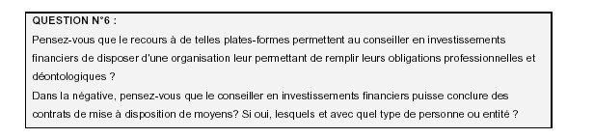
Réponse de l’AFG

Le fait de passer par une plateforme pour un CIF ne doit pas le conduire à déléguer de fait son activité de conseil à la plateforme. Le CIF doit avoir ses moyens propres pour mener à bien son activité de conseil et assumer ses responsabilités dans son acte de conseil. Le recours à une plateforme ne peut être compris comme impliquant que le CIF remplit ses obligations professionnelles et encore moins déontologiques.

Si la mise à disposition de moyens n’est pas à exclure, aux termes d’une convention précise, en aucun cas elle ne peut remettre en cause le principe de la responsabilité du CIF.

Il peut bien entendu être envisagé que certains moyens matériels soient mis à sa disposition conformément à une convention précisant notamment les conditions et modalités de mise à disposition, de rémunération et de responsabilité.

Consultation AMF

7/ Obligation d’information

La loi de sécurité financière impose aux conseillers en investissements financiers de « communiquer aux clients la nature juridique et l’étendue des éventuelles relations entretenues avec les établissements promoteurs (…), les informations utiles à la prise de décision par ces clients ». Cette prescription s’applique aux conseillers en investissements financiers ayant également le statut de démarcheur (conseillers en investissements financiers plaçant des produits bancaires ou financiers au terme de la prestation de conseil). Le législateur oblige d’une part ces conseillers en investissements financiers à une transparence envers leurs clients quant à l’existence de liens et de relations avec les établissements promoteurs de produits bancaires ou financiers. D’autre part, le législateur oblige les conseillers en investissements financiers exerçant également une activité de démarchage, et proposant à l’issue de leur prestation de conseil des produits financiers ou bancaires, de communiquer toutes les informations sur ces produits. Ces informations concernent notamment les caractéristiques du produit, les frais supportés par le client, les documents publicitaire et d’information.

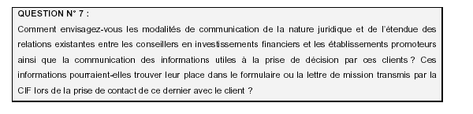

Réponse de l’AFG

Ces informations pourront en effet trouver leur place dans la lettre de mission et le formulaire transmis par le CIF à son client.

L’AMF part cependant du principe, que nous contestons fortement, qu’un CIF qui, à l’issue de sa prestation de conseil, propose au client des produits financiers est en situation de démarchage. Cette interprétation est contraire à l’article L 341-1 de la LSF qui donne une définition précise des éléments constitutifs du démarchage. Pour qu’il y ait démarchage, il faut en effet que le CIF sollicite activement la personne concernée ou se rende à son domicile ou sur son lieu de travail. Le fait de proposer un produit financier ne suffit pas à lui seul à caractériser une situation de démarchage.

Au demeurant l’article L 541-4 5°de la LSF auquel il est implicitement fait référence évoque « la nature juridique….des éventuelles relations entretenues avec les établissements promoteurs… » sans évoquer explicitement la relation de mandat spécifique au démarchage. Il vise par conséquent tout type de relation.

Cela ne change certes rien à l’obligation légitime de communiquer sur cette relation que nous approuvons. Mais cela change tout quant à la nature de la responsabilité des protagonistes. Il est important de le souligner.

Consultation AMF

8/ Obligation de transparence sur la rémunération perçue

Le législateur impose aux conseillers en investissements financiers de communiquer les informations « concernant les modalités de leur rémunération, notamment la tarification de leurs prestations ». D’une part, le législateur impose aux conseillers en investissements financiers d’être transparents sur le montant de leur rémunération. Cette prescription suppose que les conseillers en investissements financiers communiquent au client les tarifs de leur prestation de conseil avant que la prestation ne soit effectuée. D’autre part, cette prescription impose aux conseillers en investissements financiers proposant des produits bancaires ou financiers au terme de leur consultation, de communiquer le montant des commissions perçues sur les produits proposés. Afin de respecter cette exigence inscrite dans la loi, les conseillers en investissements financiers devraient facturer au client leurs honoraires de conseil. Le client aurait alors la possibilité de rémunérer son conseiller en investissements financiers selon les trois modalités suivantes qui devraient leur être proposées : - paiement intégral par le client des honoraires; - achat par le client de produits financiers couvrant le coût total de la prestation de conseil; - paiement partiel par le client des honoraires et achat par le client de produits financiers couvrant une partie des coûts de la prestation de conseil.

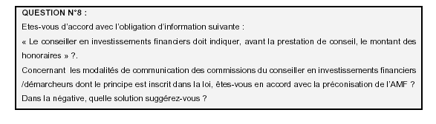

Réponse de l’AFG

L’AMF propose un véritable mode d’administration de la rémunération des CIF. Contrairement à ce qui est dit dans la consultation la LSF (L 541-4, 5°) n’édicte pas une obligation d’indication du montant perçus du promoteur. Il serait donc préférable de laisser au CIF le choix du mode de rémunération le mieux adapté à sa clientèle.

Le CIF doit certes informer le client qu’il est rémunéré par les promoteurs lorsqu’il conseille des produits financiers. Toutefois, communiquer le montant de ces commissions le placerait dans une position différente de celle des autres distributeurs non astreints à cette transparence. Nous n’y sommes donc pas favorables.

La facturation d’honoraires en contrepartie de la prestation de conseil peut être une bonne façon de distinguer les prestations de conseil de celle de placement. Il n’est cependant pas certain que le marché français soit prêt à la tarification du conseil sous forme d’honoraire, alors qu’il est jusqu’à maintenant perçu comme « gratuit ».

Par ailleurs, il ne semble pas opportun de rendre fongibles les deux types rémunérations ; c'est-à-dire, comme le propose l’AMF, d’imputer, au choix du client, le prix du conseil sur le prix du placement. Ce mélange des genres ne favoriserait pas l’émergence de ce nouveau métier de CIF et risquerait de poser des problèmes juridiques et fiscaux dans les circuits de facturation.

Nous sommes donc d’accord sur le principe que les CIF indiquent leur mode de rémunération.

Nous ne sommes pas d’accord sur la préconisation de l’AMF d’indiquer les montants perçus du promoteur par le CIF, ni sur les trois modalités laissées au choix du client. Ce dernier système est en effet très compliqué à mettre en œuvre et probablement source de contestations et de contentieux.

Nous sommes favorables à un système simple de transparence sur les rémunérations directes et indirectes des CIF : des pourcentages ou des fourchettes ou les deux qui n’alourdiraient pas inutilement en termes administratifs et de coût la communication avec le client.

Consultation AMF

9/ Fixer des règles d’agrément des associations de CIF a la fois souples et garantes de bonnes pratiques professionnelles

L'article L. 541-4 du code monétaire et financier rend obligatoire l'adhésion des conseillers en investissements financiers « à une association chargée de la représentation collective et de la défense des droits et intérêts de ses membres ». Ces associations, qui permettront également de contrôler les conditions d’exercice de l’activité de leurs membres par le biais de leur code de bonne conduite, devront être agréées par l’Autorité des marchés financiers, à laquelle seront également soumis pour approbation « les conditions de compétence et le code de bonne conduite auxquels sont soumis leurs membres ». ’Autorité des marchés financiers est chargée d’agréer à ces associations, « en considération, notamment, de leur représentativité et de leur aptitude à remplir leurs missions ». La notion de représentativité de l’association peut s’apprécier au travers des critères suivants : - le nombre d’adhérents ; - la qualité des membres; - la qualité des dirigeants. Nombre d’adhérents La représentativité peut s’apprécier en fonction du nombre de ses membres au regard du nombre total de conseillers en investissements financiers. Mais elle ne pourra pas être uniquement jugée à l'aune de leurs effectifs. Elle devra sûrement comporter une appréciation discrétionnaire puisque le nombre total de conseillers en investissements financiers exerçant actuellement en France n'est pas connu avec précision (les chiffres varient entre 3 000 et 10 000). Il conviendra donc de demander aux associations actuelles et candidates à l’agrément de l’AMF de communiquer le nombre de leurs adhérents à jour de leur cotisation et qui ont vocation à prendre le statut de conseiller en investissements financiers. Il pourra être effectué un contrôle a posteriori afin de déterminer si l’association a effectué une anticipation pertinente du nombre d’adhérents qui auront pris effectivement le statut de conseillers en investissements financiers. La qualité des membres Certaines professions réglementées adhèrent à des associations qui pourraient envisager de recueillir l’agrément de l’Autorité des marchés financiers alors même que l’objet social exclusif de ces associations est sans rapport étroit avec le regroupement de personnes exerçant l’activité de conseillers en investissements financiers. Si les notaires, les avocats, les experts comptables sont en effet susceptibles de fournir des conseils en investissements financiers dans les limites de leur réglementation, la loi prévoit de les exclure du champ des nouvelles dispositions. Il n’apparaît dès lors pas opportun à l’AMF d’agréer des associations dont l’objet social exclusif n’est en rapport étroit avec celui de regrouper des membres exerçant une activité de conseil en investissements financiers à titre habituel de tels sorte qu’il seront soumis au statut de conseiller en investissements financiers.

Qualité des dirigeants La représentativité s’apprécie également par la qualité des dirigeants de l’association. En effet, l’association devra être dirigée par des personnes possédant l’honorabilité et la compétence nécessaire à leur fonction.

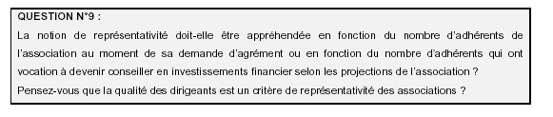

Réponse de l’AFG

L’AFG insiste sur le rôle fondamental des associations de CIF qui, non seulement enregistreront les CIF, mais devront en assurer le suivi et le contrôle sous la tutelle vigilante de l’AMF. Il s’agit là d’une mission qui représente une responsabilité majeure et nécessite des moyens matériels et humains de qualité et en adéquation avec cette mission.

La notion de représentativité doit être appréhendée en fonction du nombre d’adhérents qui ont vocation à devenir CIF et non pas seulement du nombre d’adhérents au moment de la demande. L’AMF ne devrait agréer que des associations regroupant des membres exerçant l’activité de CIF à titre habituel. Le fait que les associations de CIF n’acceptent que des CIF favoriserait l’émergence de ce métier.

La qualité (honorabilité et compétence) des dirigeants des associations est un critère à prendre nécessairement en compte pour l’agrément des associations.

Consultation AMF

10/ Critères d’agrément par l’AMF dans associations de CIF

Par ailleurs, l’Autorité des marchés financiers estime que l’aptitude des associations à remplir leur mission se vérifie notamment par l’existence des moyens matériels, humains, techniques et organisationnels suivants : - présence de permanents, avec une description de leur nombre ( à appréhender en fonction du nombre des adhérents) et de leur rôle ; - formations dispensées aux membres de l’association, avec une analyse des obligations en la matière et des modes de validation des acquis ; - existence d’un site Internet et contenu dudit site ; - nature des informations fournies à leurs membres (relatives à leurs statuts, à leur activité) ; - le contrôle que ces associations opèrent sur les moyens techniques et humains de leurs membres (préalablement à la délivrance du numéro d’enregistrement), le conseil financier requérant de disposer d’une certaine logistique et d’un accès étendu à l’information sur les produits et les marchés financiers ; - la nature des procédures d’admission, de contrôle, de sanction et d’exclusion ; - montant total des cotisations versées par les membres et part que ce total occupe dans le budget global ; - présence d’un outil informatique permettant la mise à jour et la transmission des fichiers des listes de conseiller en investissements financiers ; - code de bonne conduite appelé à être approuvé par l’Autorité des marchés financiers.

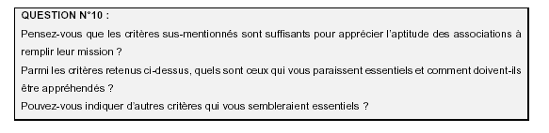

Réponse de l’AFG

Les critères mentionnés nous semblent suffisants pour les CIF personnes physiques. Ceux relatifs à la qualité des moyens matériels et humains, à leur organisation, à l’enregistrement, au respect des obligations professionnelles et déontologiques nous paraissent déterminants. Il doivent être appréhendés de manière pragmatique en s’assurant de leur réalité au besoin sur le terrain, lors de l’agrément des associations.

Pour les CIF personnes morales, ceux-ci doivent être en mesure de contrôler leurs employés et donc mettre en place et organiser les moyens s’y rapportant.

Compte tenu de la charge de travail induite par ces nouvelles missions, des recrutements et autres développements de moyens sont sans doute à prévoir et par conséquent une forte augmentation des cotisations également. Le regroupement d’associations postulantes et la mise en commun d’une partie de leurs moyens pourrait s’avérer nécessaire.

Il conviendra également que l’AMF s’assure de la sécurisation du traitement informatique de la liste des numéros d’agrément des CIF.

Consultation AMF

11/ Code de conduite des associations

En outre, l’Autorité des marchés financiers doit approuver le code de bonne conduite des associations lors de leur agrément. La loi n’interdit pas aux associations d’ajouter des prescriptions à leur code de bonne conduite par rapport aux obligations contenues dans le règlement général de l’Autorité des Marchés Financiers.

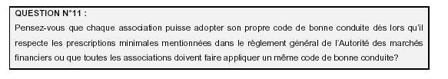

Réponse de l’AFG

Le principe de l’unicité d’un code de bonne de conduite favoriserait la lisibilité par le grand public du nouveau métier de CIF. On ne peut donc que le souhaiter.

Toutefois, il pourra y avoir des associations rassemblant des CIF spécialisés dans certains types d’opérations ou d’instruments financiers ou ayant un certain type de clientèle (entreprises par exemple). Dans ce cas, il est concevable que ces associations adoptent dans leur code de déontologie propre des modalités spécifiques dès lors que ces codes respectent les principes validés par l’AMF.

Un rappel important : nous souhaitons que ces codes mentionnent expressément que le CIF s’interdit tout acte de gestion et qu’il ne peut se substituer à son client dans l’acte de décision d’investissement.

Consultation AMF

12/ Agrément, contrôle et suivi des associations

L’agrément des associations pourrait être soumis au dépôt d’un programme d’activité permettant à l’Autorité des marchés financiers d’apprécier qu’elles remplissent les conditions d’agrément. Le choix de « l'autorégulation encadrée » effectué par le législateur vise à ne pas imposer des contraintes réglementaires excessives et à créer une responsabilité des associations représentatives. La confiance n’excluant pas le contrôle, il conviendra de vérifier que les associations demeurent de manière permanente aptes et représentatives. Si des dysfonctionnements et manquements importants venaient à se manifester, un risque d’image pour l’AMF pourrait se matérialiser et des pressions pourraient survenir afin que le régime des conseillers en investissements financiers aille dans le sens d’une tutelle plus prononcée. Afin de minimiser ce risque, il convient que l’AMF puisse contrôler les associations agréées sur une base permanente et régulière, notamment au travers du respect du programme d’activité qu’elles auront soumis lors de leur procédure d’agrément.

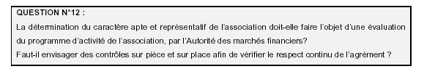

Réponse de l’AFG

L’agrément des associations doit, selon nous, consister à apprécier l’adéquation qualitative et quantitative de leurs moyens humains, matériels et financiers et de leur organisation à leur mission, qui consiste à enregistrer les CIF et à en assurer le suivi et le contrôle. Ceci peut être comparé à un programme d’activité d’agrément d’un prestataire. Il est déterminant que cet aspect soit pris en compte lors de l’agrément par l’AMF des associations de CIF.

Il entre dans la mission de l’AMF de pratiquer auprès des associations de CIF des contrôles sur pièce et sur place, d’autant que la population actuelle des CIF potentiels est nombreuse et devra nécessiter des contrôles fréquents.

****

